关于上报2019年上半年
参加远程毕业设计人数统计表的通知
各远程校外学习中心：
请各学习中心负责毕业设计的老师对准备参加下学期毕业设计工作的学生（即将在2019年07月毕业的学生），进行审核并将学生人数、专业、层次、联系方式等上报教学部（详见附表二，此表为系统导出）。系统添加时间工作于2018年09月21日开始，添加时间截至2018年10月21日。导出电子版名单上报教务处时间为2018年10月22日开始，上报时间截至2018年10月24日。学生应修满所学专业公共基础课和专业必修课80%的学分以及部分专业选修课，且在网上注册毕业设计课程成功后，方可申请参加本次毕业设计。
特别注意：请先添加学生后导出表格（详见附件一流程），导出表格后（见附件二样表）将表格剩余部分内容补充后（专业序号、邮箱、手机、中心联系资料）上报至继续教育学院教务部。添加与上报有时间限制，超期无法添加上报修改。
邮件地址：blbysj@163.com，邮件主题为：如“***学习中心2019年上半年毕业设计人数统计表”。
2018年10月24日以后，教学部不再接受下批次毕业设计的申报工作。为了保障学生数据准确，请学习中心老师务必认真核对，一旦超过添加日期，数据无法修改，请中心老师务必核对。另外，数据上报或写作开始后，除特殊原因（诸如生病、怀孕生产、出国等）一律不接受写作中断申请，如因上述原因需申请中断，请学生提供相应证明材料。
联系人： 龚老师 李老师
电 话： 010-68918973 010-68918729 E-mail：blbysj@163.com
地 址：北京海淀区中关村南大街5号北京理工大学继续教育楼422办公室
邮 编：100081
北京理工大学继续教育暨现代远程教育学院教学部
2018年09月20日

附件一：

申报毕业设计学生流程方式：
一、毕业设计学生的系统添加
1、登陆http://bs.bitsde.com/，（第一次做的中心请向管理员索要账号与密码）
路径：毕设学生管理---添加毕业生（图1）---右侧点击检索（图2）---选择需要做毕业设计的学生勾选（已经缴费选课）（图3）
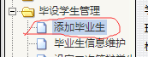（图1）
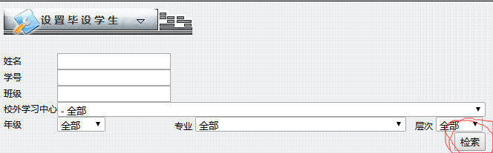（图2）

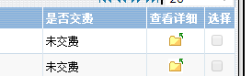（图3）

2、选择好申报的学生后，点击右下角设为下一批学生（图4），学生自动添加入下一学期。
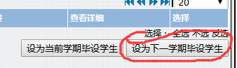（图4）
二、毕业设计学生的系统查看与删除
学生添加好以后，您可以查看和删除学生，以保证申报名单的准确。
路径：毕设学生管理---毕业生信息维护（图5），选择学期（学期不知道的您可以看本通知的标题XX年上半年是XX年第一学期，XX年下半年是XX年第二学期），见图6。选择好学期后，点击查询，即可出现下一批即将要申报的所有学生，在此也可以勾选删除学生。PS：在上报修改时间段内，您可以随意添加或删除学生信息。超过日期后数据不能做任何变动。
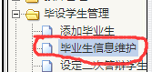（图5）
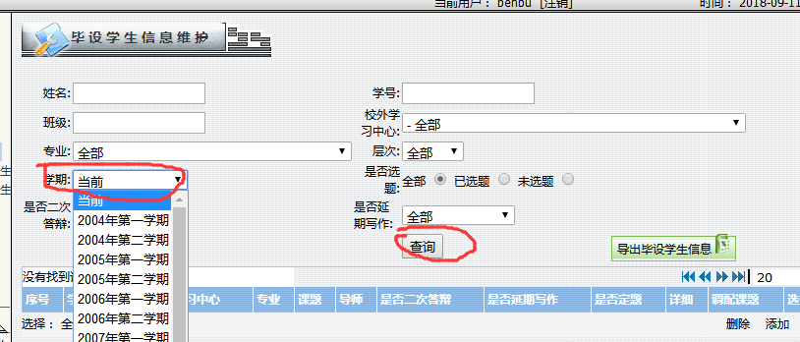（图6）

三、名单检查无误后，在毕业生信息维护中，选择学期（学期不知道的您可以看本通知的标题XX年上半年是XX年第一学期，XX年下半年是XX年第二学期），点击检索，出现将申报的所有学生，点击导出毕设学生信息，导出申报表（见附件导出样表），填写专业序号，学生电话，邮箱与学习中心资料，上报教务部。
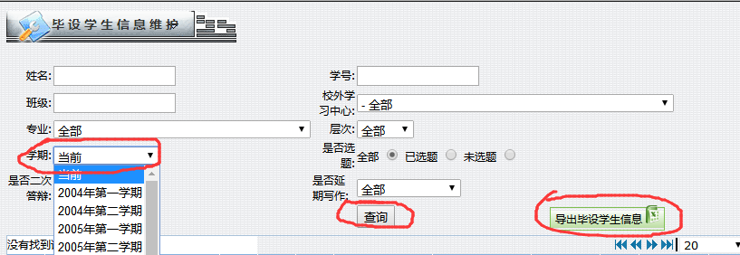

(附表二) XX学习中心 xx 年 xx 月毕业学生毕业设计统计表（导出样表）
总序号 |  | 专业序号 |  | 学号 |  | 姓名 |  | 电子邮箱 |  | 学生手机号码 | 专业 | 备注 | 填表注意：
1 |  | 1 |  | XXX |  | XXX |  | XXX |  | XXX | 人力资源 |  | 1、请不要合并单元格，例如合并两列或两行，注意所有红色的都是要手动填写的
2 |  | 2 |  |  |  |  |  |  |  |  | 人力资源 |  | 1、请不要合并单元格，例如合并两列或两行，注意所有红色的都是要手动填写的
3 |  | 3 |  |  |  |  |  |  |  |  | 人力资源 |  | 2、请填写真实学生邮箱和手机，虚假资料导致无法收到资料的，学生自负
4 |  | 4 |  |  |  |  |  |  |  |  | 人力资源 |  | 2、请填写真实学生邮箱和手机，虚假资料导致无法收到资料的，学生自负
5 |  | 5 |  |  |  |  |  |  |  |  | 人力资源 |  | 3、学习中心资料请填写正确，资料的邮寄按此地址和联系人快递
6 |  | 1 |  |  |  |  |  |  |  |  | 会计学 |  | 3、学习中心资料请填写正确，资料的邮寄按此地址和联系人快递
7 |  | 2 |  |  |  |  |  |  |  |  | 会计学 |  | 4、表格请用Excel表格制作，其他格式一律退回不接收
8 |  | 3 |  |  |  |  |  |  |  |  | 会计学 |  | 4、表格请用Excel表格制作，其他格式一律退回不接收
11 |  | 1 |  |  |  |  |  |  |  |  | 项目管理 |  | 4、表格请用Excel表格制作，其他格式一律退回不接收
12 |  | 2 |  |  |  |  |  |  |  |  | 项目管理 |  | 4、表格请用Excel表格制作，其他格式一律退回不接收
人力资源 |  | 会计 |  | 项目管理 |  | 总计（人数）
5 |  | 5 |  | 5 |  | 15
学习中心详细资料
站号 | 学习中心全称 |  | 快递详细地址 |  | 邮编 |  | 毕设负责人与电话 |  | 毕设负责人QQ
中心填写 | 中心填写 |  | 中心填写用来快递封皮 |  | 中心填写 |  | 中心填写 |  | 中心填写

